JRG-S1
Marija Marinkov

INHALT
Export von SQL-Abfragen nach Excel 3
1. Workspace einrichten / Infrastruktur / Projekt-Setup 3
a. Die benötigten Daten sind URL, BENUTZERNAME und PASSWORT. 3
i. Die URL kann in Oracle SQL Developer gefunden werden (Rechtsklick auf die Datenbank, dann Eigenschaften…). 3
ii. Der BENUZERNAME ist ebenfalls unter den Eigenschaften der Datenbank zu finden. 3
iii. Das PASSWORT haben wir unserer Datenbank zugewiesen und möglicherweise in der KeePass-Anwendung gespeichert. 3
b. Diese Daten müssen nun in den Java-Code übetragen werden. 3
c. Als nächstes überprüfen wir die Verbindung zur Datenbank. 3
d. Verwenden Sie die ‘getConnection()’-Funktion, um zu überprüfen, ob die Verbindung zur Datenbank erfolgreich ist. 3
2. Logging einrichten 4
e. Use Log4j for Logging: 4
3. Report mit POI 5
f. Hinzufügen der JARs, um Apache POI verwenden zu können. 5
iv. File > Project Structure > Modules 5
v. Klicken Sie dann auf + und wählen Sie JARs or Directories… 5
vi. Importieren Sie den ausgewählten ‘poi_libs‘-Ordner und wenden Sie ihn an. 5
g. Festlegung der Abfragebedingung. 5
h. Exportieren in eine Datei. 5
4. Datenquelle konfigurierbar machen 6
i. Erstellung der Konfigurationsdatei für SQL-Statements: 6
j. Anpassung des Java-Codes, um SQL-Statement aus der Konfigurationsdatei zu laden: 6
5. Ausgabeformat konfigurierbar machen 7
k. Erstellung der Konfigurationsdatei für Spaltenauswahl: 7
l. Anpassung des Java-Codes, um Spaltenkonfiguration aus der Datei zu laden: 7
ABLAUFDIAGRAM 8

Export von SQL-Abfragen nach Excel

Workspace einrichten / Infrastruktur / Projekt-Setup

Die benötigten Daten sind URL, BENUTZERNAME und PASSWORT.

Die URL kann in Oracle SQL Developer gefunden werden (Rechtsklick auf die Datenbank, dann Eigenschaften…).
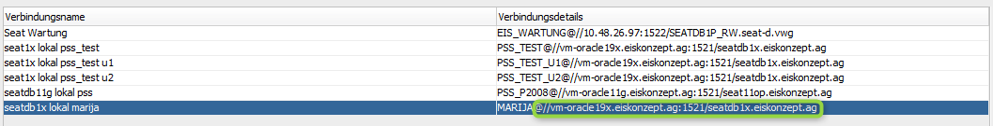

Der BENUZERNAME ist ebenfalls unter den Eigenschaften der Datenbank zu finden.
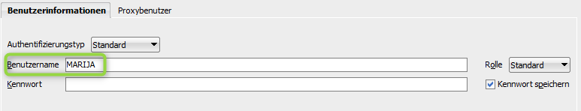

Das PASSWORT haben wir unserer Datenbank zugewiesen und möglicherweise in der KeePass-Anwendung gespeichert.

Diese Daten müssen nun in den Java-Code übetragen werden.
public class DatabaseConnection {
private static final String URL = "jdbc:oracle:thin:@//vm-oracle19x.eiskonzept.ag:1521/seatdb1x.eiskonzept.ag";
private static final String USER = "MARIJA";
private static final String PASSWORD = "test";
…
}

Als nächstes überprüfen wir die Verbindung zur Datenbank.
public static Connection getConnection() {
try {
Class.forName("oracle.jdbc.driver.OracleDriver");
connection = DriverManager.getConnection URL, USER, PASSWORD);
} catch (ClassNotFoundException e) {
System.err.println("Oracle JDBC Driver not found.");
e.printStackTrace();
} catch (SQLException e) {
System.err.println("Connection to the database failed.");
e.printStackTrace();
}
return connection;
}

Verwenden Sie die ‘getConnection()’-Funktion, um zu überprüfen, ob die Verbindung zur Datenbank erfolgreich ist.
public static void main(String[] args) {
Connection conn = getConnection();
if (conn != null) {
System.out.println("Connected to the database!");
} else {
System.out.println("Failed to connect to the database!");
}
}

Logging einrichten

Use Log4j for Logging:
Replace direct System.out.println and e.printStackTrace() with Log4j logging.
Modify your DatabaseToExcel class to initialize Log4j and use it for logging:
import org.apache.logging.log4j.LogManager;
import org.apache.logging.log4j.Logger;
...

public static void main(String[] args) {
...
try {
// Initialize logger
logger.info("Application started.");
...
try (Statement stmt = conn.createStatement();
ResultSet rs = stmt.executeQuery(query)) {
writeExcel(rs, filePath);
logger.info("Export successful. File saved as: {}", filePath);
System.out.println("Export successful. File saved as: " + filePath);
} catch (SQLException e) {
logger.error("Query execution problem: {}", e.getMessage(), e);
System.err.println("Query execution problem: " + e.getMessage());
}
} catch (SQLException e) {
logger.error("Connection failed: {}", e.getMessage(), e);
System.err.println("Connection failed: " + e.getMessage());
} finally {
...
}
} catch (Exception e) {
logger.error("Unexpected error: {}", e.getMessage(), e);
e.printStackTrace();
} finally {
// Clean up resources if needed
}
}

Report mit POI

Hinzufügen der JARs, um Apache POI verwenden zu können.

File > Project Structure > Modules

Klicken Sie dann auf + und wählen Sie JARs or Directories…

Importieren Sie den ausgewählten ‘poi_libs‘-Ordner und wenden Sie ihn an.
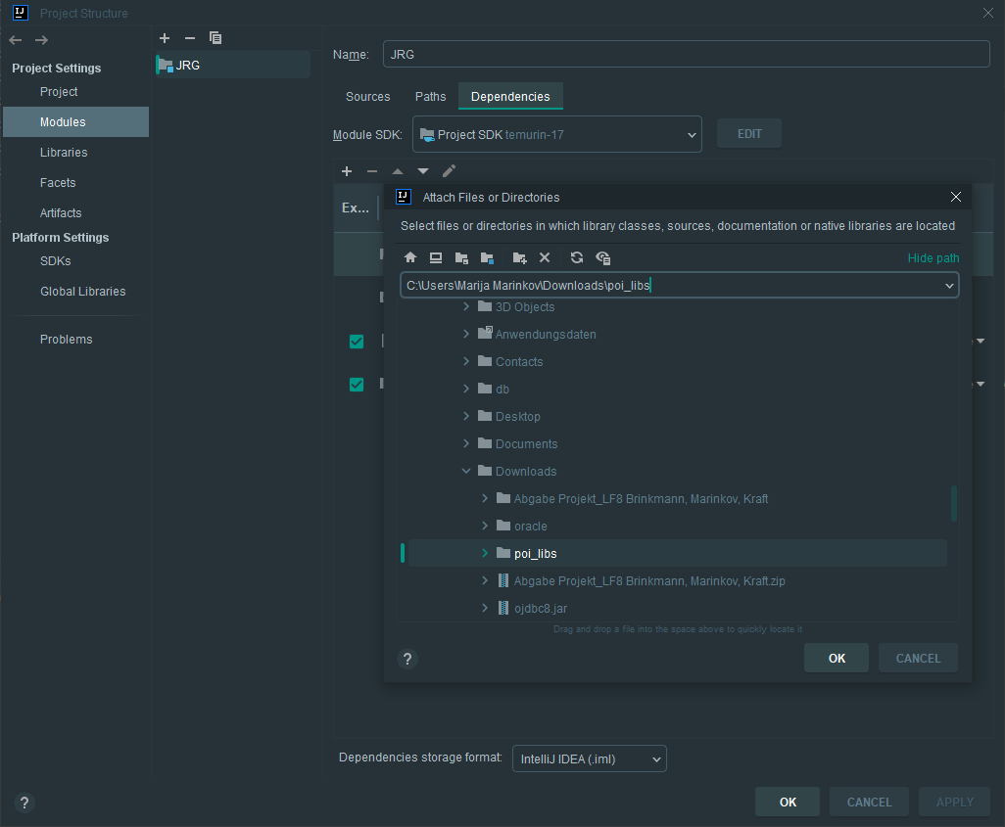

Festlegung der Abfragebedingung.
String query = "SELECT * FROM customers";

Exportieren in eine Datei.
private static void writeExcel(ResultSet rs, String query, String filePath) {
try (XSSFWorkbook workbook = new XSSFWorkbook()) {
XSSFSheet sheet = workbook.createSheet("Data");
// Create header row using ResultSet metadata
Row headerRow = sheet.createRow(0);
int columnCount = rs.getMetaData().getColumnCount();
for (int i = 1; i <= columnCount; i++) {
headerRow.createCell(i - 1).setCellValue(rs.getMetaData().getColumnLabel(i));
}
// Create data rows
int rowNum = 1;
while (rs.next()) {
Row row = sheet.createRow(rowNum++);
for (int i = 1; i <= columnCount; i++) {
row.createCell(i - 1).setCellValue(rs.getString(i));
}
}
// Write to file
try (FileOutputStream outputStream = new FileOutputStream(filePath)) {
workbook.write(outputStream);
}
} catch (IOException | SQLException e) {
e.printStackTrace();
}
}

Datenquelle konfigurierbar machen

Erstellung der Konfigurationsdatei für SQL-Statements:
Sie haben eine Datei namens ‚reportConfig.properties‘ erstellt. Diese Datei dient dazu, SQL-Statements für verschiedene Berichte zu speichern.
report1=SELECT * FROM customers
report2=SELECT * FROM test
Jedes SQL-Statement ist einem eindeutigen Schlüssel (report1, report2, report3, usw.) zugeordnet, den Sie im Java-Code verwenden können, um das entsprechende SQL-Statement abzurufen.

Anpassung des Java-Codes, um SQL-Statement aus der Konfigurationsdatei zu laden:
Im Java-Code haben Sie die Methode getQueryFromConfig(String reportName) implementiert, die das SQL-Statement anhand des übergebenen Schlüssels aus der reportConfig.properties-Datei liest.
private static String getQueryFromConfig(String reportName) {
Properties prop = new Properties();
try (InputStream input = new FileInputStream("reportConfig.properties")) {
prop.load(input);
return prop.getProperty(reportName);
} catch (IOException ex) {
ex.printStackTrace();
}
return null;
}
Diese Methode wird im Hauptprogramm verwendet, um das SQL-Statement für den angegebenen Berichtsnamen abzurufen und für den Export in Excel zu verwenden.

Ausgabeformat konfigurierbar machen

Erstellung der Konfigurationsdatei für Spaltenauswahl:
Sie haben eine Datei namens columnConfig.properties erstellt. Diese Datei enthält eine Liste von Spaltennamen, die im Excel-Dokument angezeigt werden sollen und in welcher Reihenfolge.
columns=YEAR,MODEL,NAME,EMAIL,CAR_ID,CLIENT_ID
Die Reihenfolge der Spalten in dieser Datei bestimmt die Reihenfolge der Spalten im Excel-Dokument.

Anpassung des Java-Codes, um Spaltenkonfiguration aus der Datei zu laden:
Sie haben die Methode readConfig() implementiert, die die Liste der Spalten aus der columnConfig.properties-Datei liest und zurückgibt.
private static List<String> readConfig() {
List<String> columns = new ArrayList<>();
try (InputStream input = new FileInputStream("columnConfig.properties")) {
Properties prop = new Properties();
prop.load(input);
String columnsStr = prop.getProperty("columns");
if (columnsStr != null) {
columns = Arrays.asList(columnsStr.split(","));
}
} catch (IOException ex) {
ex.printStackTrace();
}
return columns;
}
Diese Methode wird verwendet, um die Spaltenkonfiguration beim Exportieren der Daten aus der Datenbank in das Excel-Dokument zu berücksichtigen. Die Spalten werden entsprechend der Konfigurationsdatei angeordnet und nur die konfigurierten Spalten werden im Excel-Dokument ausgegeben.

ABLAUFDIAGRAM
